国之重器 世纪工程——好奇篇
基地编号：G01002 基地名称：三峡大坝研学基地
一、课程名称
国之重器 世纪工程——好奇篇
二、课程内容
（一）室内课——世界著名大坝；
（二）室外定向课——知识打卡、趣味闯关、科技之光；
（三）室外现场授课——截流石、三峡工程概况；
（四）好奇研学展厅——学生亲身体验互动展项；
（五）好奇研学教室——《一度电的旅行》
三、课程目标
（一）价值体认
通过研学课程，带领学生认识世界著名大坝，并引发学生对水利工程的兴趣，激发学生的求知欲。
（二）责任担当

通过导师讲解以及实践课堂手工制作，使学生认识到任何一项工作都要有锲而不舍的精神，不积跬步，无以至千里。
（三）问题解决
通过研学课堂，培养学生团队协作意识；锻炼学生独立思考及解决问题的能力；
（四）创意物化
认识相关实践道具，正确使用并完成实践课堂教学目标。
四、教学重难点
（一）实践课程研学器材的使用方法
课堂上通过导师演示及学生模拟演练，让学生正确掌握实践课程研学器材的使用方法。
（二）正确认识三峡水利枢纽工程的综合效益
通过展板及电子教学设备让学生了解三峡水利枢纽工程的综合效益。
五、课程时长
360分钟
六、适用学段
小学4-6年级、初中
七、研学地点
三峡大坝研学基地
八、配备师资
50名学生配备研学导师1名
九、研学用具
教具展板、多媒体、手工拼装道具、定向运动器材

十、研学流程
（一）室内课堂（60分钟）
学生在研学课堂学习世界著名大坝相关知识及定向运动规则，熟悉定向运动器材，提出并记录相关问题，并做好分组；
- 实践课堂（120分钟）
学生在世界著名大坝微缩景观公园参与定向运动，进行知识打卡、趣味闯关、科技之光等比拼；
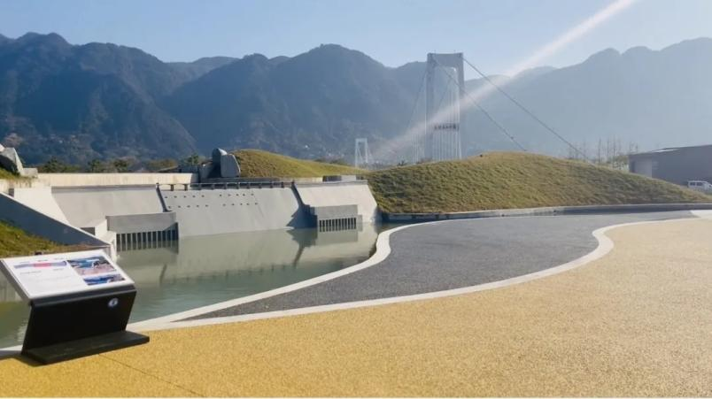
（三）实践课堂（90分钟）
1.基地导师在截流园结合实景授课，讲解截流石知识点。（20分钟）
2.学生动手拼装截流石模型。（10分钟）

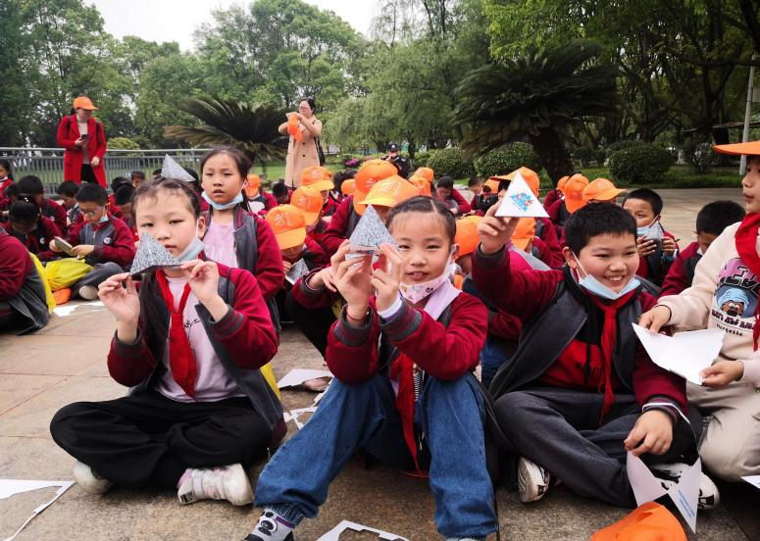

- 基地导师在截流园广场结合实景授课，讲解三峡大坝的结构及综合效益，并带领学生完成探究性答题。（20分钟）
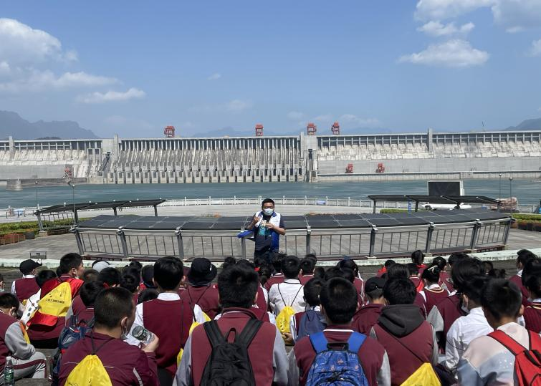
4.基地导师在截流园结合实景及展板授课，讲解水力发电机工作原理，以及清洁能源概念，使学生了解三峡大坝作为全球最大的清洁能源基地所发挥的作用。（20分钟）
5.动手拼装（20分钟）
（四）博物馆好奇研学展厅（45分钟）
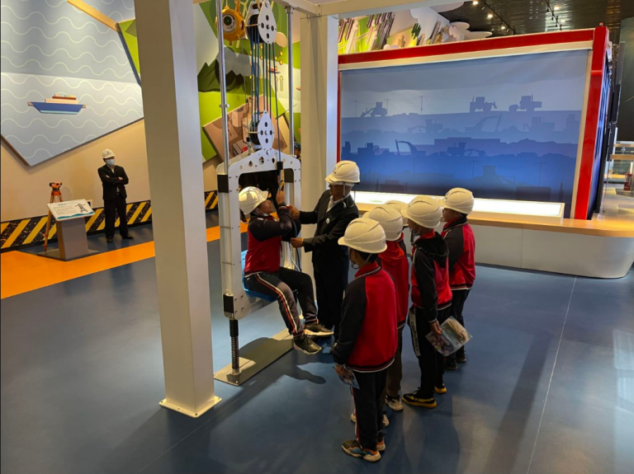
学生在博物馆好奇研学展厅与专题区展项通过互动引发学生兴趣，通过导师解答帮助学生多角度解读三峡工程。
- 博物馆好奇研学教室（45分钟）
在研学教室导师通过多媒体授课《一度电的旅行》，并对学生的问题进行解答。

十一、研学评价
按照《宜昌市研学旅行评价试行办法》的相关规定，给予A、B、C、D等级的评价。

